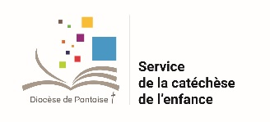 |  | DIEU DANS NOS VIES  Proposition de support et formation  pour 2026/27  Année liturgique A / B

S’approprier l’itinéraire, approfondir les textes bibliques,

se donner des repères pour sa foi et pour animer un groupe d’enfants.

Accompagnement par le SDCE au choix :
En présentiel, 5 mardis soirs dans l’année de 19h30 à 21h30 à Marines
Centre saint Remy – 3 rue sainte Barbe – 95460 Marines
En regardant la capsule vidéo reprenant les éléments de la formation en présentiel
1 capsule par mois.
Le lien d’accès sera disponible dans le Netboard dédié au parcours dans l’encart où
se trouve le diaporama de la formation.
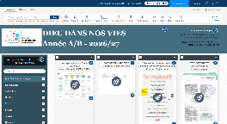
Le Netboard dédié à ce parcours contient les diaporamas des soirées de formations, les liens pour les capsules vidéos ainsi que des ressources complémentaires.
Pour y accéder, un lien ou un QR code seront actifs à la rentrée.

Contact et inscriptions :
Secrétariat: Ludivine Puech – secretairedespastorales@catholique95.fr 01 30 38 34 24
Blandine Lefranc – catechese.pontoise@catholique95.fr 01 30 38 35 39 / 06 76 42 52 87

Période concernée | Thèmes | Date de la formation en présentiel
Septembre  Octobre | La création de Dieu est belle  Dieu fait alliance avec nous | Mardi 8 septembre 2026
Novembre  Décembre | Dieu nous libère  Dieu vient pour nous | Mardi 6 octobre 2026
Janvier  Février | Jésus est le Fils Bien-Aimé du Père  Jésus nous guérit | Mardi 15 décembre 2026
Mars  Avril | Jésus nous apprend à prier  Alléluia, Jésus est ressuscité | Mardi 2 février 2027
Mai  Juin | L’Esprit Saint nous est donné  Nous sommes le peuple de Dieu | Mardi 27 avril 2027


